MODELOS Y SERVICIOS DE DATOS [MYSD-MBDA]
XML y SQL
2025-02
Laboratorio 6/6 [: ) ]
OBJETIVOS
Evaluar el logro de las competencias adquiridas para:
1. Definir un archivo XML que cumplan con especificaciones.
2. Validar que un archivo XML está bien formado.
3. Visualizar la estructura de un archivo XML en forma de árbol.
4. Proponer e implementar consultas en XPath
5. Definir el esquema emergente de datos XML usando el estándar DTD 6. Verificar que los datos de un archivo XML cumplen lo definido en un esquema. 7. Integrar información en XML a una base de datos relacional
ENTREGA
Publiquen los resultados en un archivo .zip , el nombre de este archivo debe ser la concatenación en orden alfabético de los primeros apellidos de cada uno de los miembros.
PUNTO UNO. Sólo XML. CATALOGO DE CURSOS (courses.xml) El caso es uno de los propuestos en el curso de bases de datos de Stanford.
A. Explorando
1. Explore el archivo usando un navegador y un editor.
¿Cuáles son las ventajas de uno u otro?

Navegador
Ventajas:
- Muestra el XML formateado.
- Permite plegar y desplegar etiquetas, viendo la estructura como árbol.
- Es más difícil dañar el archivo accidentalmente, porque casi siempre es de solo lectura.

Editor de texto
Ventajas:
- Permite editar el XML directamente.
- Tiene herramientas como:
  - resaltado de sintaxis,
  - validación,
  - autocompletado,
2. Describa la información del archivo mediante un diagrama conceptual (sin atributos).
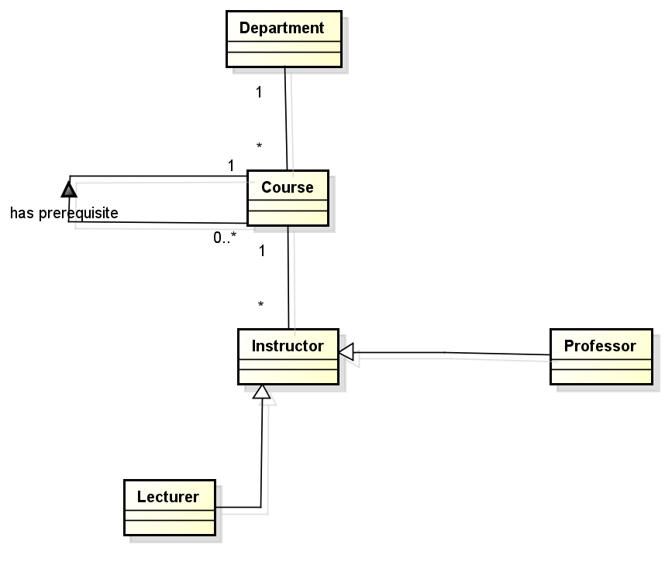
B. Consultas iniciales
Implemente las siguientes consultas:
Para evaluar use la herramienta que aparece en moodle.
1. ¿De cuáles cursos se tiene información?
- /Course_Catalog/Department/Course/Title
- /Course_Catalog/Department/Course/Title/text()
- /Course_Catalog/Department/Course/@Number
- /Course_Catalog/Department/Course/@Number/string()
- count(/Course_Catalog/Department/Course)
[a. Nombre con etiqueta] [b. Nombre sin etiqueta] [c. Número con atributo] [d. Número sin atributo] [e. Número total de cursos]

2. ¿Cuál es la información del curso Machine Learning?
- /Course_Catalog/Department/Course[Title="Machine Learning"]
- /Course_Catalog/Department/Course[Title="Machine Learning"]/@*
- /Course_Catalog/Department/Course[Title="Machine Learning"]/*
[a. Toda la información] [b. Todos los atributos] [c. Todas las etiquetas]

3. ¿Cuántos departamentos tenemos? ¿Cuáles son?[Nombre]
- count(/Course_Catalog/Department)
- /Course_Catalog/Department/Title/text()

4. ¿A qué departamento pertenece el curso Machine Learning? [Codigo]
/Course_Catalog/Department[
Course/Title="Machine Learning"
]/@Code

5. ¿Cuáles cursos son iniciales (no tienen prerrequisitos)? [Nombre]
/Course_Catalog/Department/Course[not(Prerequisites)]/Title/text()

6. ¿Cuáles cursos son finales (no son prerrequisitos de ninguno)? [Nombre]
/Course_Catalog/Department/Course[
not(@Number =
/Course_Catalog/Department/Course/Prerequisites/Prereq/text()
)
]/Title/text()

7. ¿Cuáles directores de departamento son profesores de cursos del departamento?[La información del director] (Los profesores se pueden identificar por su apellido)
/Course_Catalog/Department[
Chair/Professor/Last_Name =
Course/Instructors/*/Last_Name
]/Chair/Professor

8. ¿Cuál es el total de inscripciones de los cursos?
sum(/Course_Catalog/Department/Course/@Enrollment)

9. ¿De cuáles cursos no se conoce el número de inscritos? [Nombre]
/Course_Catalog/Department/Course[not(@Enrollment)]/Title/text()

10. ¿Cuál curso tiene el mayor número de inscritos? [Nombre]
/Course_Catalog/Department/Course[
@Enrollment = max(/Course_Catalog/Department/Course/@Enrollment)
]/Title/text()
C. Consultas quiz Stanford
1. Return all Title elements (of both departments and courses). (16)
/Course_Catalog/Department/Title
/Course_Catalog/Department/Course/Title

2. Return last names of all department chairs. (3)
/Course_Catalog/Department/Chair/Professor/Last_Name/text()

3. Return titles of courses with enrollment greater than 500. (2)
/Course_Catalog/Department/Course[@Enrollment > 500]/Title/text()

4. Return titles of departments that have some course that takes "CS106B" as a prerequisite. (2)
/Course_Catalog/Department[Course/Prerequisites/Prereq="CS106B"]/Title/text()

5. Return last names of all professors or lecturers who use a middle initial. Don't worry about eliminating duplicates. (5)
/Course_Catalog/Department/Course/Instructors/*[Middle_Initial]/Last_Name/text()

6. Return the title of courses that have a cross-listed course (i.e., that have "Cross-listed" in their description). (2)
/Course_Catalog/Department/Course[contains(Description, "Cross-listed")]/Title/text()

7. Return the enrollment of all courses in the CS department. (10)
/Course_Catalog/Department[@Code="CS"]/Course/@Enrollment

8. Return last names of instructors teaching at least one course that has "system" in its description and enrollment greater than 100. (2)
/Course_Catalog/Department/Course[
contains(lower-case(Description), "system")
and number(@Enrollment) > 100
]/Instructors/*/Last_Name/text()

9. Return the title of the course with more than 2 instructors (*)(1)
/Course_Catalog/Department/Course[count(Instructors/*) > 2]/Title/text()

10. Return course numbers of courses that have the same title as some other course. (Hint: You might want to use the "preceding" and "following" navigation axes for this query, which were not covered in the video or our demo script; they match any preceding or following node, not just siblings.) (2)
/Course_Catalog/Department/Course[
Title = preceding::Course/Title
or
Title = following::Course/Title
]/@Number

11. Return the courses numbers of courses that have no lecturers as instructors. (*)(10) /Course_Catalog/Department/Course[not(Instructors/Lecturer)]/@Number

12. Return titles of courses taught by the chair of a department. For this question, you may assume that all professors have distinct last names. (1)
/Course_Catalog/Department/Course[
Instructors/*/Last_Name = ../Chair/Professor/Last_Name
]/Title/text()

13. Return titles of courses taught by a professor with the last name "Ng" and by a professor with the last name "Thrun". (*)(1)
/Course_Catalog/Department/Course[
Instructors/Professor/Last_Name="Ng"
and
Instructors/Professor/Last_Name="Thrun"
]/Title/text()

14. Return course numbers of courses that have a course taught by Eric Roberts as a prerequisite. (4) Return last names of instructors teaching at least one course that has system in its description and enrollment greater than 100.(2)
/Course_Catalog/Department/Course[
Prerequisites/Prereq =
(/Course_Catalog/Department/Course[Instructors/Professor/Last_Name="Roberts"]/@Number)
]/@Number

D. Consultas propias
Propongan e implementen dos consultas propias
E. Esquema
Proponga un DTD para estos datos.
Para verificar use la herramienta que aparece en moodle.
1.
<!ELEMENT Course_Catalog (Department+)>

<!ELEMENT Department (Title, Chair, Course+)>
<!ATTLIST Department
Code CDATA #REQUIRED
>

<!ELEMENT Title (#PCDATA)>

<!ELEMENT Chair (Professor)>

<!ELEMENT Course (Title, Description?, Instructors, Prerequisites?)>
<!ATTLIST Course
Number CDATA #REQUIRED
Enrollment CDATA #IMPLIED
>

<!ELEMENT Description (#PCDATA)>

<!ELEMENT Instructors (Professor | Lecturer)+>

<!ELEMENT Professor (First_Name, Middle_Initial?, Last_Name)>
<!ELEMENT Lecturer (First_Name, Middle_Initial?, Last_Name)>

<!ELEMENT First_Name (#PCDATA)>
<!ELEMENT Middle_Initial (#PCDATA)>
<!ELEMENT Last_Name (#PCDATA)>

<!ELEMENT Prerequisites (Prereq+)>

<!ELEMENT Prereq (#PCDATA)>

F. Nuevos datos
Incluya en el archivo la información de dos cursos que no existan en el archivo. Verifique que cumple el esquema definido anteriormente.
Curso 1:
<Course Number="CS250" Enrollment="75">
<Title>Introduction to Computational Neuroscience</Title>
<Description>Biological and computational foundations of neural information processing.</Description>
<Instructors>
<Professor>
<First_Name>Anca</First_Name>
<Last_Name>Dragan</Last_Name>
</Professor>
</Instructors>
<Prerequisites>
<Prereq>CS221</Prereq>
</Prerequisites>
</Course>

Curso 2:
<Course Number="EE150" Enrollment="40">
<Title>Introduction to Biomedical Signal Processing</Title>
<Description>Digital processing techniques applied to physiological signals.</Description>
<Instructors>
<Lecturer>
<First_Name>Maria</First_Name>
<Last_Name>Gonzalez</Last_Name>
</Lecturer>
</Instructors>
</Course>

PUNTO DOS. (XML – Oracle) LInked-us. Gestión de Errores. Estado del sistema. Este punto vamos a perfeccionar el atributo estado del sistema de la base de datos.
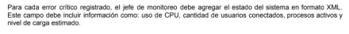
1) Proponga la estructura XML necesaria para tener la información de este atributo. DTD y ejemplos XML OK y XML NoOK. Explique.

ESTRUCTURA
<Estado_Sistema>
<CPU_Usage>X</CPU_Usage>
<Usuarios_Conectados>X</Usuarios_Conectados>
<Procesos_Activos>X</Procesos_Activos>
<Nivel_Carga>X</Nivel_Carga>
</Estado_Sistema>
Explicacion:
- No tiene atributos, solo elementos internos.
- Todos los campos son obligatorios (porque el PDF no indica opcionalidad).
- Nivel de carga se puede validar con valores: BAJO, MEDIO, ALTO (esto tú lo defines en el DTD).
- Se guarda como XMLType en Oracle
DTD:
<!ELEMENT Estado_Sistema (CPU_Usage, Usuarios_Conectados, Procesos_Activos, Nivel_Carga)>
<!ELEMENT CPU_Usage (#PCDATA)>
<!ELEMENT Usuarios_Conectados (#PCDATA)>
<!ELEMENT Procesos_Activos (#PCDATA)>
<!ELEMENT Nivel_Carga (#PCDATA)>
XML OK:
<Estado_Sistema>
<CPU_Usage>35</CPU_Usage>
<Usuarios_Conectados>120</Usuarios_Conectados>
<Procesos_Activos>58</Procesos_Activos>
<Nivel_Carga>MEDIA</Nivel_Carga>
</Estado_Sistema>

XML NoOK:
'<EstadoSistema>
<CPU>alto</CPU>
<Usuarios>??</Usuarios>
</EstadoSistema>'

Errores:
- Faltan <Usuarios_Conectados> y <Procesos_Activos>
- No cumple el DTD
- No es válido para registrar en la tabla

2) Actualice la tabla y los datos adicionados a la base de datos. (PoblandoOK, ProblandoNoOK)
3) Implemente la consulta propuesta en Gestión de Errores.
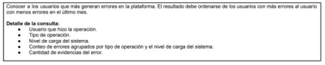
4) Proponga otra nueva consulta que use el atributo estado del sistema (Diseño e implementación)
5) Extienda la información de este atributo y proponga una nueva consulta que ilustre la pertinencia de la nueva información registrada en XML.
(Diseño e implementación)
Agregamos:
- memoria_ram_uso → porcentaje real de uso del servidor
- transacciones_por_minuto → carga operacional
- servicios_caidos → lista de servicios críticos
- latencia_promedio_ms → latencia entre módulos
Propusimos esta estructura:
<estado_sistema>
<cpu_uso>67</cpu_uso>
<memoria_ram_uso>78</memoria_ram_uso>
<usuarios_conectados>140</usuarios_conectados>
<procesos_activos>41</procesos_activos>
<nivel_carga>Alta</nivel_carga>
<transacciones_por_minuto>320</transacciones_por_minuto>
<latencia_promedio_ms>185</latencia_promedio_ms>
<servicios_caidos>
<servicio>AUTH</servicio>
<servicio>REPORTES</servicio>
</servicios_caidos>
</estado_sistema>

RETROSPECTIVA
1. ¿Cuál fue el tiempo total invertido en el laboratorio por cada uno de ustedes? (Horas/Hombre)
7.5 horas cada uno

2. ¿Cuál es el estado actual del laboratorio? ¿Por qué?
En la entrega inicial, habiamos hecho hasta una parte de las segundas consultas

3. ¿Cuál consideran fue el mayor logro? ¿Por qué?
Aprender como usar XML dentro de SQL

4. ¿Cuál consideran que fue el mayor problema técnico? ¿Qué hicieron para resolverlo?
XML en general, investigar sobre este

5. ¿Qué hicieron bien como equipo? ¿Qué se comprometen a hacer para mejorar los resultados?
trabajar en equipo

6. ¿Qué referencias usaron? ¿Cuál fue la más útil? Incluyan citas con estándares adecuados.
https://chatgpt.com

